ODVOD VSOTE:
ODVOD RAZLIKE:
ODVOD PRODUKTA:
ODVOD KOLIČNIKA:
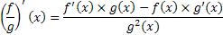
ODVOD PRODUKTA KONSTANTE IN FUNKCIJE:
ODVOD SESTAVLJENE FUNKCIJE
ODVOD EKSPONENTA:
ODVOD LOGORITMA:
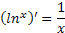
ODVOD KOTNIH FUNKCIJ:
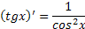
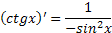
KOT MED KRIVULJAMA:
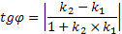
UPORABA ODVODA:
Tangenta:
Normala:
